卷 号
卷内编号
密 级

项目编号: HD20200620ZB001
云迪在线网络学习平台
分 类:  <模板>  使用者：  <项目组>  文档编号：  <HD-TS-304>  四川华迪信息技术有限公司 | Error: Reference source not found  Version: 0.1  项 目 承 担 部 门： 11组  撰 写 人（签名）：文芳雨、郭玉玉、冯楠  完 成 日 期： 2020..7.8  本文档 使 用部门：□主管领导 ■项目组  □客户（市场） ■维护人员 □用户  评审负责人（签名）： 文芳雨  评 审 日 期：
分 类:  <模板>  使用者：  <项目组>  文档编号：  <HD-TS-304>  四川华迪信息技术有限公司 | 

目 录
1. 引言 1
1.1 编写目的 1
1.2 背景 1
1.3 定义 1
1.4 参考资料 1
2. 外部设计 1
2.1 类型划分 1
2.2 标识符和约定 1
2.3 数据库表设计格式说明 1
2.4 支持软件 2
3. 结构设计 2
4. 运用设计 2
4.1 数据字典设计 2
4.2 安全保密设计 2

引言

编写目的
数据库设计说明书是根据概要设计说明书的要求所编写的，是为详细设计作依据的，为详细设计提供标准，并提供给编码人员和测试人员。

背景
待开发的数据库的名称：云迪在线网络学习平台
使用此数据库的软件系统的名称：MySQL
该软件系统开发项目的任务提出者：四川华迪公司
该软件系统的用户：实训学员
将安装该软件和这个数据库的计算站（中心）：项目组成员

定义
CDM（Concept Data Model） 概念数据模型
PDM（Physics Data Model） 物理数据模型

参考资料
《需求规格说明书》 实训11组
《概要设计说明书》 实训11组
《软件工程---原理、方法与应用》 第二版 史济民 顾春华 清华大学出版社
《数据库系统原理》 王能斌 电子工业出版社

外部设计

类型划分
1) 主表:28 个
2) 辅助表:0 个(由于时间紧迫及项目本身原因,该数据库设计未使用辅助表)

标识符和约定
数据库表的命名是用表名的英语定义，而表中的属性是表名+相同命名规则的属性组成，编程实现简单易记.

序号 | 格式 | 描述 | 说明
1 | admin | 管理员表 | 管理员的基本信息表
2 | student | 学员表 | 学员的基本信息表
3 | course | 课程表 | 课程的基本信息表
4 | course_type | 课程类别表 | 课程类别的基本信息表
5 | courseware | 课件表 | 课件的基本信息表
6 | courseware_type | 课件类型表 | 课件类型的基本信息表
7 | chapter | 章节表 | 章节的基本信息表
8 | course_comment | 课程评论表 | 课程评论的基本信息表
9 | course_question | 课程问题表 | 课程评论的基本信息表
10 | course_notes | 课程笔记表 | 课程笔记的基本信息表
11 | qwadmin | 权威管理员基本信息表 | 权威管理员基本信息表
12 | know_info | 知识信息表 | 知识信息表
13 | question_info | 问题信息表 | 问题信息表
14 | zykadmin | 资源库管理员信息表 | 资源库管理员信息表
15 | file | 文件信息表 | 文件信息表
16 | folder | 文件夹信息表 | 文件夹信息表
17 | trainer | 培训师信息表 | 培训师信息表
18 | plan | 方案信息表 | 方案信息表
19 | plan_units | 方案章节信息表 | 方案章节信息表
20 | exercise | 习题信息表 | 习题信息表
21 | file_type | 文件类型信息 | 文件类型信息
22 | trainer_type | 培训师类别信息 | 培训师类别信息
23 | role_info | 角色信息表 | 角色信息表
24 | dep_info | 机构信息表 | 机构信息表
25 | person_info | 人员信息表 | 人员信息表
26 | visit_info | 访问信息表 | 访问信息表
27 | zdian | 字典表 | 字典表
28 | plan_type | 计划分类表 | 计划分类表
29 | teach_direct | 教学方向表 | 教学方向表
30 | time | 时间表 | 时间表
31 | know_type | 知识及问题分类表 | 知识及问题分类表

数据库表设计格式说明
1． 管理员基本信息表（admin）
admin | 字段代码 | 字段名 | 字段类型 | 允许为空 | 主键 | 外键
1 | admin_id | 管理员编号 | Integer | N | pk
2 | admin_name | 管理员姓名 | Varchar | N
3 | admin_password | 管理员密码 | Varchar | N
2． 学员基本信息表（student）
admin | 字段代码 | 字段名 | 字段类型 | 允许为空 | 主键 | 外键
1 | student_id | 学员编号 | Integer | N | pk
2 | student_name | 学员姓名 | Varchar | N
3 | student_password | 学员密码 | Varchar | N
3． 课程基本信息表（course）
course | 字段代码 | 字段名 | 字段类型 | 允许为空 | 主键 | 外键
1 | course_id | 课程编号 | Integer | N | pk
2 | course_name | 课程名称 | Varchar | N
3 | course_type_id | 所属类别 | Integer | N |  | fk
4 | course_hours | 课程学时 | Integer
5 | course_credit | 课程学分 | Integer
6 | course_uploader | 课程上传者 | Varchar
7 | course_author | 课程作者 | Varchar
8 | course_edit_time | 更新时间 | DateTime
9 | course_view_num | 课程浏览量 | Integer | N
10 | course_attention_num | 课程关注量 | Integer | N
11 | course_status | 课程状态(是否公开) | Boolean | N
12 | course_cost | 课程成本费 | Double
13 | course_situation | 学员课程情况 | Integer
14 | course_desc | 课程介绍 | Varchar
15 | course_isStart | 课程是否启用 | Boolean | N
16 | course_img | 课程封面图片 | Varchar
4． 课程类别信息表（course_type）
course_type | 字段代码 | 字段名 | 字段类型 | 允许为空 | 主键 | 外键
1 | course_type_id | 课程类别编号 | Integer | N | pk
2 | course_type_name | 课程类别名称 | Varchar | N
3 | parentId | 父分类 | Integer
4 | course_type_desc | 课程类别描述 | Varchar
5 | isValid | 是否有效 | boolean
5． 课件信息表（courseware）
courseware | 字段代码 | 字段名 | 字段类型 | 允许为空 | 主键 | 外键
1 | courseware_id | 课件编号 | Integer | N | pk
2 | courseware_name | 课件名称 | Varchar | N
3 | courseware_type_id | 课件类型 | Integer | N |  | fk
4 | course_id | 所属课程 | Integer | N |  | fk
5 | chapter_id | 所属章节 | Integer | N |  | fk
6 | courseware_size | 课件大小 | Varchar
7 | courseware_time | 课件时长 | Integer
8 | courseware_creator | 课件创建者 | Varchar
9 | courseware_edit_time | 更新时间 | DateTime
10 | download_state | 是否允许下载 | Boolean | N
11 | study_state | 是否允许试学 | Boolean | N
6． 课件类型信息表（courseware_type）
coursewaare_type | 字段代码 | 字段名 | 字段类型 | 允许为空 | 主键 | 外键
1 | courseware_type_id | 课件类型编号 | Integer | N | pk
2 | courseware_type_name | 课件类型名称 | Varchar | N
7． 课程章节信息表（chapter）
chapter | 字段代码 | 字段名 | 字段类型 | 允许为空 | 主键 | 外键
1 | chapter_id | 章节编号 | Integer | N | pk
2 | chapter_name | 章节名称 | Varchar | N
3 | course_id | 所属课程 | Integer | N |  | fk
- 课程评论信息表（course_comment）
course_comment | 字段代码 | 字段名 | 字段类型 | 允许为空 | 主键 | 外键
1 | course_comment_id | 评论编号 | Integer | N | pk
2 | course_id | 所属课程 | Integer | N |  | fk
3 | course_comment_desc | 评论内容 | Varchar | N
4 | course_comment_time | 评论时间 | DateTime | N
- 课程问答信息表（course_question）
course_question | 字段代码 | 字段名 | 字段类型 | 允许为空 | 主键 | 外键
1 | course_question_id | 问答编号 | Integer | N | pk
2 | course_id | 所属课程 | Integer | N |  | fk
3 | course_question_title | 问答标题 | Varchar | N
4 | course_comment_desc | 问答内容 | Varchar | N
5 | course_comment_time | 发表时间 | DateTime | N
- 课程笔记信息表（course_notes）
course_notes | 字段代码 | 字段名 | 字段类型 | 允许为空 | 主键 | 外键
1 | course_notes_id | 笔记编号 | Integer | N | pk
2 | course_id | 所属课程 | Integer | N |  | fk
3 | course_notes_desc | 笔记内容 | Varchar | N
4 | course_notes_time | 发表时间 | DateTime | N
- 权威管理员基本信息表（qwadmin）
qwadmin | 字段名 | 字段代码 | 字段类型 | 允许为空 | 主键 | 外键
1 | 权威管理员编号 | qwadmin_id | Integer | N | PK
2 | 权威管理员姓名 | qwadmin_name | Varchar | N
3 | 权威管理员密码 | qwadmin_pwd | Varchar | N
- 知识信息表（know_info）
know_info | 字段名 | 字段代码 | 字段类型 | 允许为空 | 主键 | 外键
1 | 知识编号 | know_id | Integer | N | PK
2 | 知识标题 | know_name | Varchar | N
3 | 发布人 | know_writer | Varchar | N
4 | 发布时间 | know_time | Date | N
5 | 状态 | know_status | Varchar | N
6 | 申请状态 | know_appstatus | Varchar | N
7 | 点击量 | know_traffic | Integer | N
8 | 知识分类 | know_class | Varchar | N
9 | 知识关键字 | know_key | Varchar | N
10 | 知识评论 | know_comment | Varchar | N
11 | 知识分类 | know_type_id | Integer | N |  | fk
- 问题信息表（question_info）
question_info | 字段名 | 字段代码 | 字段类型 | 允许为空 | 主键 | 外键
1 | 问题编号 | question_id | Integer | N | PK
2 | 问题标题 | question_name | Varchar | N
3 | 问题发布人 | question_writer | Varchar | N
4 | 问题发布时间 | question_time | Date | N
5 | 问题状态 | question_status | Varchar | N
6 | 知识编号 | know_id | Integer | N |  | fk
- 资源库管理员信息表(zykadmin)
zykadmin | 字段名 | 字段代码 | 字段类型 | 允许为空 | 主键 | 外键
1 | 资源库管理员编号 | zykadmin_id | Integer | N | PK
2 | 资源库管理员姓名 | zykadmin_name | Varchar | N
3 | 资源库管理员密码 | zykadmin_pwd | Varchar | N
- 文件信息表(file)
file | 字段名 | 字段代码 | 字段类型 | 允许为空 | 主键 | 外键
1 | 文件编号 | file_id | Integer | N | PK
2 | 文件名称 | file_name | Varchar | N
3 | 文件类型编号 | fileType_id | Integer | N
4 | 类型 | type | Varchar | N
5 | 是否有效 | isValid | Boolean | N
6 | 是否收藏 | isStore | Boolean | N
7 | 是否下载 | isDownload | Boolean | N
8 | 所属文件夹 | folder_id | Integer | N |  | fk
- 文件夹信息表（folder）
folder | 字段名 | 字段代码 | 字段类型 | 允许为空 | 主键 | 外键
1 | 文件夹编号 | folder_id | Integer | N | PK
2 | 文件夹名称 | folder_name | Varchar | N
3 | 父文件夹 | parentFolder | Integer | N
4 | 是否有效 | isValid | Integer | N
5 | 描述 | folder_explain | Boolean | N
- 培训师信息表（trainer）
trainer | 字段名 | 字段代码 | 字段类型 | 允许为空 | 主键 | 外键
1 | 培训师编号 | trainer_id | Integer | N | PK
2 | 培训师姓名 | trainer_name | Varchar | N
3 | 头像 | trainer_img | Varchar | N
4 | 培训师类别编号 | trainerType_id | Integer | N |  | fk
5 | 培训师教学方向 | trainer_teach_direct | Varchar | N |  | fk
6 | 培训师职称 | trainer_teach_name | Varchar | N
7 | 培训师职务 | trainer_job_name | Varchar | N
8 | 培训师最高学历 | trainer_max_edu | Varchar | N
9 | 培训师教学年限 | trainer_teach_year | Integer | N
10 | 生日 | trainer_birth | date | N
11 | 民族 | trainer_nation | Varchar | N
12 | 国籍 | trainer_nationality | Varchar | N
13 | 培训师描述 | trainer_describe | Varchar | N
- 方案信息表（plan）
plan | 字段名 | 字段代码 | 字段类型 | 允许为空 | 主键 | 外键
1 | 方案编号 | plan_id | Integer | N | PK
2 | 方案名称 | plan_name | Varchar | N
3 | 学分 | plan_credit | Integer | N
4 | 课时 | plan_class_hour | Integer | N
5 | 状态 | plan_condition | Varchar | N
6 | 考试 | plan_test | Varchar | N
7 | 作者 | plan_author | Varchar | N
8 | 上传者 | plan_uploader | Varchar | N
9 | 更新时间 | plan_update_time | Date | N
10 | 操作 | plan_operate | Varchar | N
11 | 购置成本 | plan_price | Integer | N
12 | 方案章节编号 | plan_units_id | Integer | N |  | fk
13 | 习题编号 | exercise_id | Integer | N |  | fk
- 方案章节信息（planUnits）
planUnits | 字段名 | 字段代码 | 字段类型 | 允许为空 | 主键 | 外键
1 | 方案编号 | plan_id | Varchar | N |  | fk
2 | 方案章名称 | plan_units_name | Varchar | N
3 | 方案章节编号 | plan_units_id | Integer | N | Pk
- 习题信息（exercise）
exercise | 字段名 | 字段代码 | 字段类型 | 允许为空 | 主键 | 外键
1 | 习题编号 | exercise_id | Integer | N | Pk
2 | 习题名称 | exercise_name | Varchar | N
3 | 分数 | exercise_mark | Integer | N
4 | 所属章节 | plan_units_id | Integer | N |  | fk
- 文件类型信息表（fileType）
fileType | 字段名 | 字段代码 | 字段类型 | 允许为空 | 主键 | 外键
1 | 文件类型编号 | fileType_id | Integer | N | Pk
2 | 文件类型 | fileType_name | Varchar | N
- 培训师类别信息表（trainerType）
trainerType | 字段名 | 字段代码 | 字段类型 | 允许为空 | 主键 | 外键
1 | 资源库管理员类别编号 | trainType_id | Integer | N | Pk
2 | 资源库管理员类别 | trainerType_name | Varchar | N
- 角色信息表（role_info）
role_info | 字段名 | 字段代码 | 字段类型 | 允许为空 | 主键 | 外键
1 | 角色编号 | role_id | Integer | N | pk
2 | 角色名称 | role_name | Varchar | N
- 机构信息表（dep_info）
role_info | 字段名 | 字段代码 | 字段类型 | 允许为空 | 主键 | 外键
1 | 角色编号 | dep_id | Integer | N | pk
2 | 角色名称 | dep_name | Varchar | N
- 人员信息表（person_info）
person_info | 字段名 | 字段代码 | 字段类型 | 允许为空 | 主键 | 外键
1 | 人员编号 | person_id | Integer | N | pk
2 | 人员角色 | role_id | Integer | N |  | fk
3 | 人员名称 | person_name | Varchar | N
4 | 人员性别 | person_sex | Varchar | N
5 | 人员年龄 | person_age | Integer | N
6 | 人员邮箱 | person_email | Varchar | N
7 | 人员分类 | person_class | Varchar | N
8 | 人员部门 | person_dep | Varchar | N
- 访问信息表（visit_info）
visit_info | 字段名 | 字段代码 | 字段类型 | 允许为空 | 主键 | 外键
1 | 访问编号 | visit_id | Integer | N | pk
2 | 访问时间 | visit_name | Varchar | N
3 | 访问方式 | visit_way | Varchar
- 字典信息表（zdian）
zdian | 字段名 | 字段代码 | 字段类型 | 允许为空 | 主键 | 外键
1 | 字典编号 | zdian_id | Integer | N | pk
2 | 字典父类 | zdian_parent_name | Varchar | N
3 | 字典名称 | zdian_name | Varchar | N
4 | 字典标志 | zdian_sign | Varchar
5 | 字典值 | zdian_zhi | Varchar
6 | 字典排序值 | zdian_sortzhi | Varchar
7 | 字典描述 | zdian_describe | Varchar
- 计划分类信息表（plan_type）
plan_type | 字段名 | 字段代码 | 字段类型 | 允许为空 | 主键 | 外键
1 | 计划分类编号 | plan_type_id | Integer | N | pk
2 | 计划分类名称 | plan_type_name | Varchar | N
3 | 父分类 | parentId | Integer | N
4 | 描述 | describe | Varchar
5 | 是否有效 | isValid | Boolean
- 教学方向信息表（teach_direct）
teach_direct | 字段名 | 字段代码 | 字段类型 | 允许为空 | 主键 | 外键
1 | 教学方向编号 | teach_direct_id | Integer | N | pk
2 | 教学方向名称 | teach_direct_name | Varchar | N
3 | 教学方向描述 | teach_direct_describe | Varchar | N
- 时间表（time）
time | 字段名 | 字段代码 | 字段类型 | 允许为空 | 主键 | 外键
1 | 时间编号 | time_id | Integer | N | pk
1 | 名称 | time_name | Varchar | N
2 | 开始时间 | start_time | Date | N
3 | 结束时间 | end_time | Date | N
- 知识分类信息表（know_type）
know_type | 字段名 | 字段代码 | 字段类型 | 允许为空 | 主键 | 外键
1 | 知识分类 | know_type_id | Integer | N | pk
2 | 角色名称 | know_type_name | Varchar | N
3 | 父分类 | parentId | Integer | N

支持软件
PowerDesigner16.5
MySQL5.7
- 结构设计
- 概念模型(CDM)：

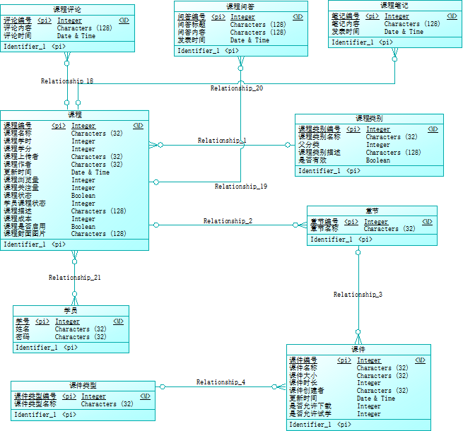

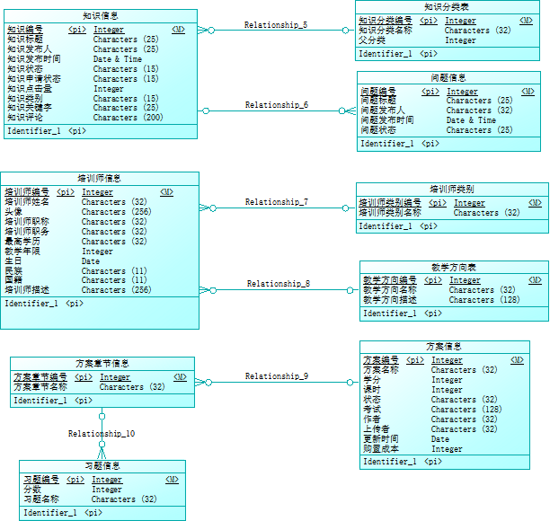
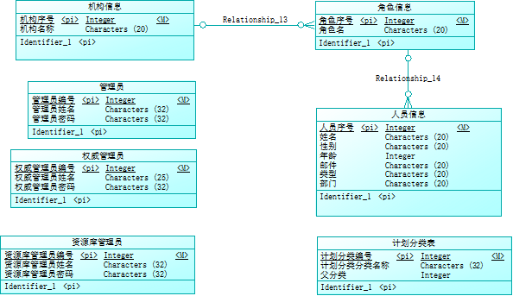

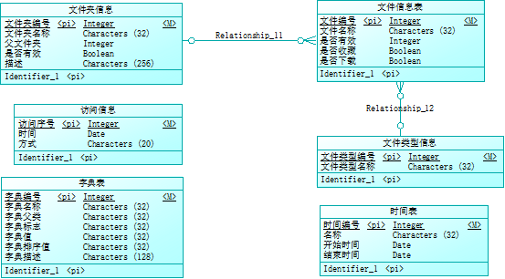
- 物理模型(PDM)：
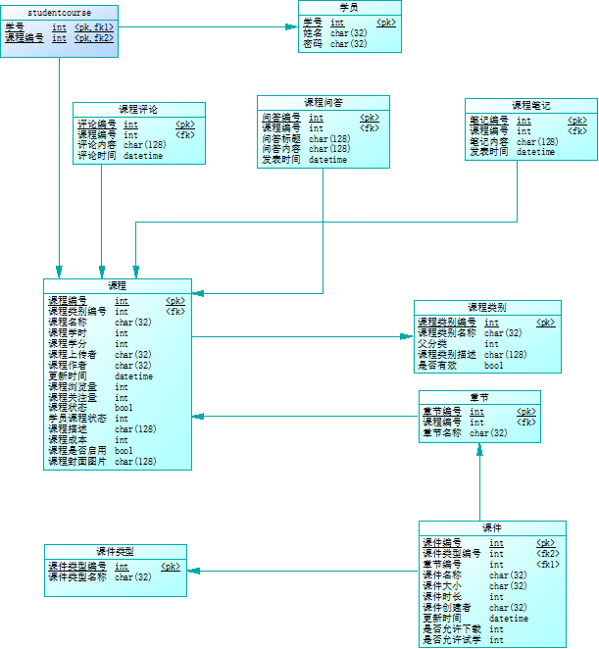
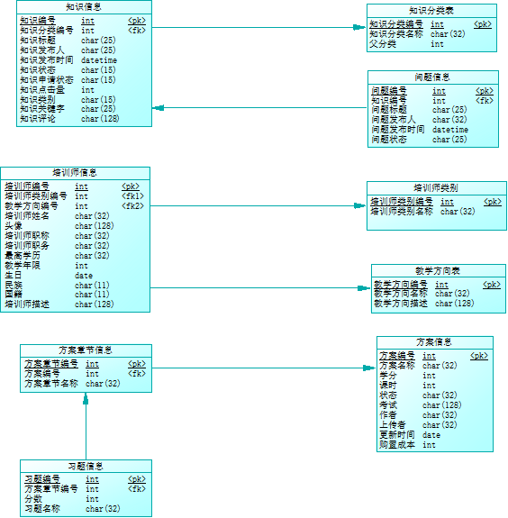
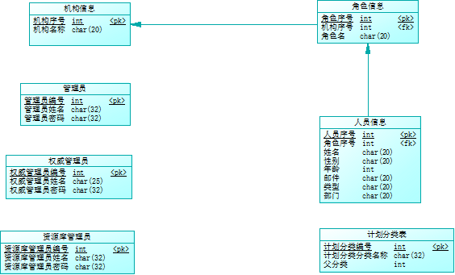
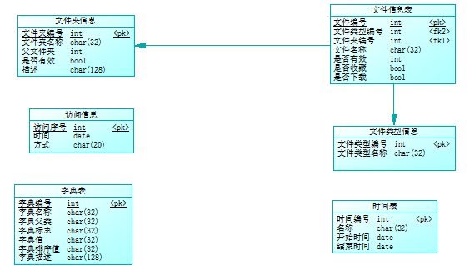
- 运用设计

数据字典设计
数据字典（DD）： 包括数据流，数据文件和数据项
4.1.1数据流和数据文件
管理员基本信息表=管理员编号+管理员姓名+管理员密码
学员基本信息表=学员编号+学员姓名+学员密码
课程基本信息表=课程编号+课程名称+所属类别+课程学时+课程学分+课程上传者+课程作者+更新时间+课程浏览量+课程关注量+课程状态+学员课程情况+课程成本费+课程是否启用+课程介绍+课程封面图片
课程类别信息表=课程类别信息编号+课程类别信息名称+父分类+类别描述+是否有效
课件基本信息表=课件编号+课件名称+所属课件类型+所属课程+课件大小+课件时长+课件创建者+更新时间+是否允许下载+是否允许试学
课件类型基本信息表=课件类型编号+课件类型名称
章节基本信息表=章节编号+章节名称+所属课程
课程评论信息表=评论编号+所属课程+评论内容+评论时间
课程问答信息表=问答编号+所属课程+问答标题+问答内容+发表时间
课程笔记信息表=笔记编号+所属课程+笔记内容+发表时间
权威管理员基本信息表=权威管理员编号+权威管理员姓名+权威管理员密码
知识信息表=知识序号+知识标题+发布人+发布时间+状态+申请状态+点击量+知识类别+知识关键字+知识评论
问题信息表=问题编号+问题标题+问题发布人+问题发布时间+问题状态+所属知识
资源库管理员信息表=资源库管理员编号+资源库管理员名称+资源库管理员密码
习题信息表=习题编号+习题类型+分数+方案编号
文件类型表=文件类型型编号+文件类型名称
文件信息表=文件编号+文件名称+文件类型+类型+是否有效+是否收藏+是否下载
培训师信息表=培训师编号+培训师姓名+头像+培训师类型+培训师教学方向+培训师职称+培训师职务+最高学历+教学年限+生日+民族+国籍+培训师描述
培训师类别=培训师类别编号+培训师类别名称
方案信息表=方案编号+方案名称+学分+课时+状态+考试+作者+上传者+更新时间+购置成本
文件夹信息表=文件夹编号+文件夹名称+父文件夹+是否有效+描述
方案章节信息=方案章节编号+方案章节名称+方案编号
人员信息=人员编号+人员角色+人员名称+性别+年龄+邮箱+分类+部门
角色信息=角色编号+角色名称
机构信息=机构编号+机构名称
访问信息=访问编号+访问时间+访问方式
教学方向=教学方向编号+教学方向名称+教学方向描述
时间表=名称+开始时间+结束时间
知识分类表=知识分类+角色名称+父分类
字典信息表=字典名称+字典标志+字典值+字典排序值+字典描述
计划分类表=计划分类编号+计划分类名称+父分类
4.1.2数据项:
管理员信息
名称 管理员编号
别名 AdminId
取值 integer 11位
备注

名称 管理员姓名
别名 AdminName
取值 char 32 位
备注

名称 管理员密码
别名 AdminPassword
取值 char 32 位
备注

学员信息
名称 学员编号
别名 StudentId
取值 integer 11位
备注

名称 学员姓名
别名 StudentName
取值 char 32 位
备注

名称 学员密码
别名 StudentPassword
取值 char 32 位
备注

课程信息
名称 课程编号
别名 CourseId
取值 integer 11位
备注

名称 课程名称
别名 CourseName
取值 char 32 位
备注

名称 课程作者
别名 CourseAuthor
取值 char 32 位
备注

名称 课程浏览量
别名 CourseViewNum
取值 integer 11位
备注

名称 课程状态
别名 CourseStatus
取值 integer 11位
备注

课程类别信息
名称 课程类别编号
别名 CourseTypeId
取值 integer 11位
备注

名称 课程名称
别名 CourseTypeName
取值 char 32 位
备注

课件信息
名称 课件编号
别名 CoursewareId
取值 integer 11位
备注

名称 课件名称
别名 CoursewareName
取值 char 32 位
备注

名称 所属类型
别名 CoursewareTypeId
取值 integer 11位
备注

名称 课件创建者
别名 CoursewareCreator
取值 char 32 位
备注

名称 课件大小
别名 CoursewareSize
取值 integer 11位
备注

课件类别信息
名称 课程类别编号
别名 CoursewareTypeId
取值 integer 11位
备注

名称 课程类别名称
别名 CoursewareTypeName
取值 char 32 位
备注

章节信息
名称 章节编号
别名 ChapterId
取值 integer 11位
备注

名称 章节名称
别名 ChapterName
取值 char 32 位
备注
名称 所属课程
别名 CourseId
取值 integer 11位
备注

课程评论信息
名称 评论编号
别名 CourseCommentId
取值 integer 11位
备注

名称 所属课程
别名 CourseId
取值 integer 11位
备注

名称 评论内容
别名 CourseCommentDesc
取值 char 128 位
备注

名称 评论时间
别名 CourseCommentTime
取值 DateTime
备注

课程问答信息
名称 问答编号
别名 CourseQuestionId
取值 integer 11位
备注

名称 所属课程
别名 CourseId
取值 integer 11位
备注

名称 问答标题
别名 CourseQuestionTitle
取值 char 128 位
备注

名称 问答内容
别名 CourseQuestionDesc
取值 char 128 位
备注

名称 发表时间
别名 CourseQuestionTime
取值 DateTime
备注

课程笔记信息
名称 笔记编号
别名 CourseNotesId
取值 integer 11位
备注

名称 所属课程
别名 CourseId
取值 integer 11位
备注

名称 笔记内容
别名 CourseNotesDesc
取值 char 128 位
备注

名称 发表时间
别名 CourseNotesTime
取值 DateTime
备注

权威管理员信息
名称 权威管理员编号
别名 QwadminId
取值 integer 11位
备注

名称 权威管理员姓名
别名 QwadminName
取值 char 32 位
备注

名称 管理员密码
别名 QwadminPwd
取值 char 32 位
备注

知识信息
名称 知识编号
别名 KnowId
取值 integer 11位
备注

名称 知识标题
别名 KnowName
取值 char 25 位
备注

名称 发布人
别名 KnowWriter
取值 char 32 位
备注

名称 发布时间
别名 KnowTime
取值 Date
备注

名称 状态
别名 KnowStatus
取值 char 15 位
备注

名称 申请状态
别名 KnowAppstatus
取值 char 15 位
备注

名称 点击量
别名 KnowTraffic
取值 Integer 20 位
备注

名称 知识类别
别名 KnowClass
取值 char 15 位
备注

名称 知识关键字
别名 KnowKey
取值 char 15 位
备注

名称 知识评论
别名 KnowComment
取值 char 200 位
备注

问题信息
名称 问题编号
别名 QuestionId
取值 integer 11位
备注

名称 知识标题
别名 QuestionName
取值 char 25 位
备注

名称 发布人
别名 QuestionWriter
取值 char 32 位
备注

名称 问题发布时间
别名QuestionTime
取值 Date
备注

名称 问题状态
别名 QuestionStatus
取值 char 15 位
备注

名称 所属知识编号
别名 KnowId
取值 integer 11位
备注

资源库管理员
名称 资源库管理员编号
别名 ZykAdminId
取值 char 11位
备注
名称 资源库管理员姓名
别名 ZykAdminName
取值 char 11位
备注
名称 资源库管理员密码
别名 ZykAdminPwd
取值 integer 11位
备注
培训师信息
名称 培训师编号
别名 TrainerId
取值 integer 11位
备注
名称 培训师姓名
别名 TrainerName
取值 char 11位
备注
名称 培训师类型
别名 TrainerType
取值 char 15位
备注
名称 培训师教学方向
别名 TrainerTeachDirect
取值 char 15位
备注
名称 培训师职称
别名 TrainerTeachName
取值 char 11位
备注
名称 生日
别名 TrainerId
取值 data
备注
名称 国籍
别名 TrainerNatinality
取值 char 15位
备注
方案信息
名称 方案编号
别名 PlanId
取值 integer 11位
备注
名称 方案名称
别名 PlanName
取值 char 11位
备注
名称 学分
别名 Credit
取值 integer 11位
备注
名称 状态
别名 Condition
取值 char 11位
备注
名称 作者
别名 Author
取值 char 11位
备注
名称 更新时间
别名 PlanUpdateTime
取值 data 11位
备注
文件夹信息
名称 文件夹编号
别名 FolderId
取值 integer 11位
备注
名称 文件夹名称
别名 FolderName
取值 char 11位
备注
名称 描述
别名 FolderExplain
取值 char 25位
备注
方案章节信息
名称 方案章节编号
别名 PlanUnitsId
取值 integer 11位
备注
名称 方案章节名称
别名 PlanUnitsName
取值 char 11位
备注
名称 方案编号
别名 PlanId
取值 integer 11位
备注
文件类型
名称 文件类型编号
别名 FileTypeId
取值 integer 11位
备注
名称 文件类型名称
别名 FileTypeName
取值 char 11位
备注
培训师类别
名称 培训师类别编号
别名 TrainerTypeId
取值 integer 11位
备注
名称 培训师类别名称
别名 TrainerTypeName
取值 char 11位
备注
角色信息
名称 角色编号
别名 RoleId
取值 integer 11位
备注

名称 角色名称
别名 RoleName
取值 char 32 位
备注

人员信息
名称 人员编号
别名 PersonId
取值 integer 11位
备注

名称 人员名称
别名 PersonName
取值 char 32 位
备注

名称 所属角色
别名 RoleId
取值 integer 11位
备注

名称 人员性别
别名 RoleName
取值 char 32 位
备注

机构信息
名称 机构编号
别名 DepId
取值 integer 11位
备注

名称 机构名称
别名 DepName
取值 char 32 位
备注

访问信息
名称 访问编号
别名 VisitId
取值 integer 11位
备注

名称 访问时间
别名 VisitName
取值 char 32 位
备注

名称 访问方式
别名 VisitWay
取值 char 32 位
备注

字典信息
名称 字典编号
别名 ZdianId
取值 integer 11位
备注

名称 字典名称
别名 ZdiantName
取值 char 32 位
备注

名称 字典标志
别名 ZdianSign
取值 char 32 位
备注

名称 字典值
别名 ZdianZhi
取值 char 32 位
备注

名称 字典描述
别名 Describe
取值 char 32 位
备注

计划分类信息
名称 计划分类编号
别名 PlanTypeId
取值 integer 11位
备注

名称 计划分类名称
别名 PlanTypeName
取值 char 32 位
备注

名称 父分类
别名 ParentId
取值 char 32 位
备注

教学方向信息
名称 教学方向编号
别名 TeachDirectId
取值 integer 11位
备注

名称 教学方向名称
别名 TeachDirectName
取值 char 32 位
备注

名称 教学方向描述
别名 TeachDirectDescribe
取值 char 32 位
备注

知识分类信息
名称 计划分类编号
别名 KnowTypeId
取值 integer 11位
备注

名称 计划分类名称
别名 KnowTypeName
取值 char 32 位
备注

名称 父分类
别名 ParentId
取值 char 32 位
备注

时间表
名称 名称
别名 TimeName
取值 char 32 位
备注

名称 开始时间
别名 StartTime
取值 Date
备注

名称 结束时间
别名 EndTime
取值 Date
备注

4.2安全保密设计
管理员：可以修改课程信息。
学员：仅可查询课程信息，无修改权利。
资源库管理员：可以对方案，资源文件，资源库进行一系列操作。
权威知识管理员：可以发布权威知识，对权威和个人知识及其问题进行一系列操作。

